Peták.hu Felhasználói dokumentáció

Az oldal célja:

A pták.hu egy gyűjtői oldal, mely segíti az éremgyűjtőket rendszerezni katalógusukat, eladni érméiket, és kapcsolatot tartani a közösségtől.

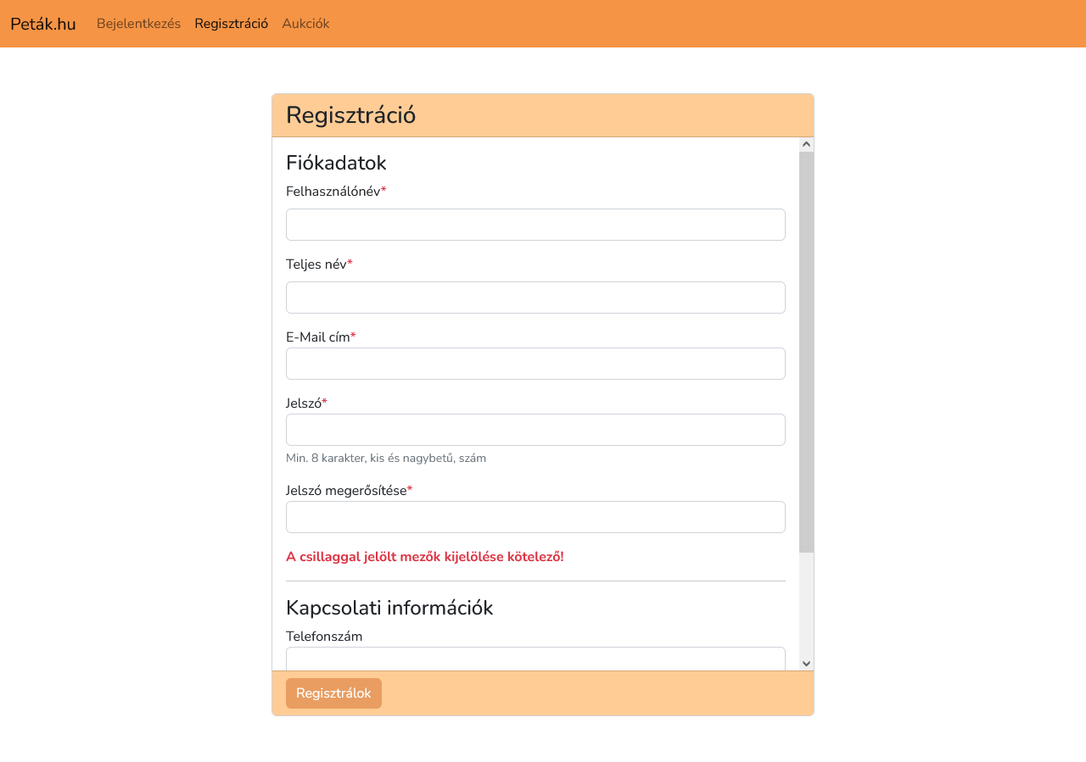

Az oldal:

Amikor megnyitjuk az oldalt egy promóciós részre érkezünk, ami egy rövid leírást ad az oldal céljáról és funkcióiról.

A Regisztráció gombra kattintva az oldal átirányít minket egy regisztrációs kérdőívre ahol a kötelező adatok mellett megadhatjuk a Címünket és Telefonszámunkat. A cím és telefonszám megadása nélkül a későbbiekben nem tudjuk majd aukcióra bocsátani érméinket. Az oldal hibaüzenetet küld a felhasználónak, ha nem töltött ki minden mezőt, nem egyezik a két jelszót, a jelszó nem éri el a megadott minimum erősséget, a telefonszám nem felel meg a megadott formátumnak, vagy ha az email cím foglalt;

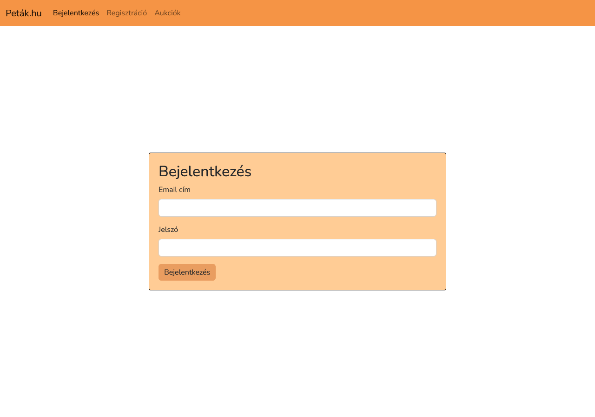

Ha regisztráltunk egy felhasználót, a Bejelentkezés gombra kattintva átkerülünk a bejelentkező képernyőre ahol egy megfelelő E-mail cím és jelszó kombinációval be tudunk lépni az oldalba. Amennyiben a felhasználót kitiltották, vagy hibás adatokat adott meg, az oldal hibaüzenettel jelzi ezt a felhasználó felé.

Bejelentkezés után a vezérlő pultra irányít az oldal, honnan elérhetjük az oldal fő funkcióit.

A katalógusunkban feltölthetünk érméket, meglévő érméinket módosíthatjuk, illetve ha megadtuk a címünket és telefonszámunkat aukcióra is bocsáthatjuk az érmét. Amennyiben még nem adtuk meg ezeket az adatokat a Profil módosítása oldalon bepótolhatjuk. A katalógus tartalmaz egy kereső mezőt, ami segít a felhasználónak az érmei neve és címkéi alapján könnyen megtalálni, amit keres.

A „+” gombra kattintva tölthetünk fel érmét a katalógusunkba. Címkéket is adhatunk itt az éremhez, ami később segíti a keresést. Az oldal hibaüzenetet küld, ha nem töltöttünk ki minden mezőt, negatív számot adtunk meg az értéknek, vagy nem töltöttünk fel az érme két oldaláról képet, a feltöltött file nem kép vagy a feltöltött kép mérete meghaladja az 5 MB méretet.

A Fórumok gombra kattintva az oldal a fórumokhoz visz. Itt először ki kell választaunk melyik témát szeretnénk megnézni, majd az oldal betölti nekünk az ide feltöltött bejegyzéseket.

A „+” gombra kattintva feltölthetünk fórumbejegyzéseket. Az oldal hibaüzenetet küld a felhasználónak, ha a felhasználó nem töltött ki minden mezőt, a feltöltött file nem kép vagy a feltöltött kép mérete meghaladja az 5 MB méretet.

A már meglévő posztokat meg tudjuk tekinteni, és itt kommentet is írhatunk válaszul a posztra.

Ha saját posztunkat nyitjuk meg, vagy adminisztrátori jogosultsággal rendelkezünk, az oldal lehetőséget ad a bejegyzés lezárásara („✔” gomb) ami letiltja a kommentálási lehetőséget, üzenettel jelzi a bejegyzésmegtekintő számára, hogy a poszt le lett zárva, és Fórumok oldalon a többi fórum közt jelzi a felhasználóknak, hogy le van zárva. A bejegyzések törlésére is lehetőségünk van („🗑” gomb), ez kitörli a táblázatból a bejegyzést, viszont az adatbázisban benne marad, így egy link segítségével még megtalálható marad

Az Aukciók gombra kattintva az oldal az aukciókhoz irányít minket, ahol egy karusszel jeleníti meg számunkra a legfrissebb aukciókat. Ha itt nem találjuk, amit keresünk, az oldal tetején lévő kereső mezőben tovább folytathatjuk az aukciók közti böngészést.

Ha megtekintünk egy aukciót, lehetőségünk nyílik arra licitálni, abban az esetben, ha az aukció nem a mi érménket tartalmazza, és az előző licitet nem mi adtuk meg. Az érme képére kattintva egy felugró ablakban nézhetjük meg az érme adatait, illetve a két oldaláról feltöltött képeket.

Ha az aukció lejárt, az oldal jelzi a licitálók listájában a nyertest, majd őt emailben értesíti. Ezzel egyidőben kikapcsolja a licitálási lehetőséget.

A profilom gombra kattintva a saját felhasználó profilunkra irányít minket az oldal, itt láthatjuk három érménket alattuk egy gombbal, ami a katalógushoz vezet, és három általunk feltöltött aukciót. Látjuk még emellett a felhasználó nevünk mellett a profilképünket és email címünket is.

A „+” gombra kattintva tölthetünk fel érmét a katalógusunkba. Címkéket is adhatunk itt az éremhez, ami később segíti a keresést. Az oldal hibaüzenetet küld, ha nem töltöttünk ki minden mezőt, negatív számot adtunk meg az értéknek, vagy nem töltöttünk fel az érme két oldaláról képet, a feltöltött file nem kép vagy a feltöltött kép mérete meghaladja az 5 MB méretet.

A jobb felső sarokban láthatjuk a navigációs menüben a felhasználónevünket, erre kattintva egy legördülő menü nyílik le. Innen ismét eljuthatunk profilunkhoz, megtekinthetjük katalógusunk vagy a Profil módosítása gombra kattintva megváltoztathatjuk profilunk adatait.

Itt a kötelező mezők kitöltése mellett lehetőségünk nyílik még a Címünk és Telefonszámunk megadására is. Feltölthetünk emellett magunknak profilképet is, amit később a profilunk fog mutatni. Az oldal hibaüzenetet küld, ha nem töltöttünk ki minden kötelező mezőt, nem egyezik a két megadott jelszó, a jelszavak nem felelnek meg a minimum erősségnek, a telefonszám nem felel meg a megadott formátumnak, a feltöltött file nem kép vagy a feltöltött kép mérete meghaladja az 5 MB méretet.